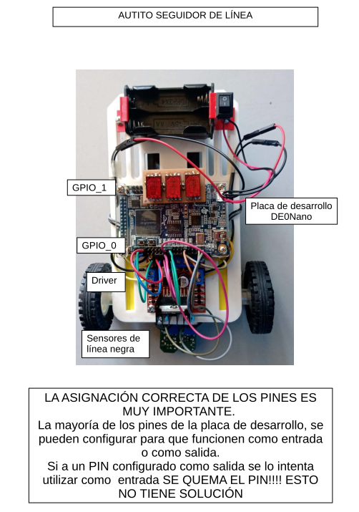

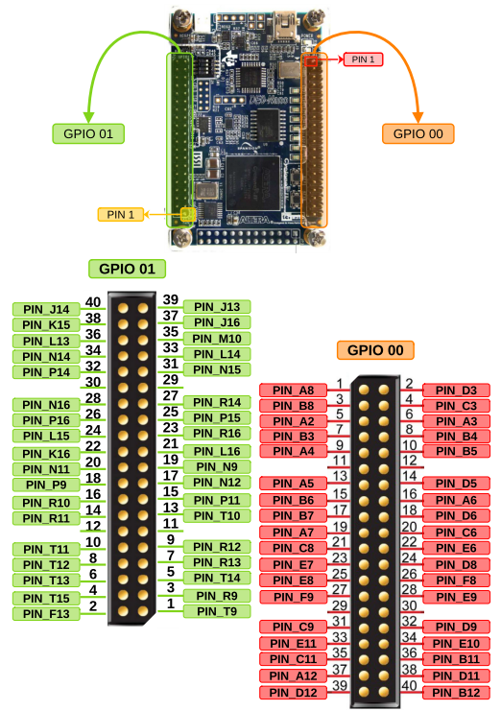
GPIO 0
Node Name | Direction | Location | Observaciones
clock | input | PIN_R8
SENSOR_DER | input | PIN_B8
SENSOR_IZQ | input | PIN_A8
RESET | input | PIN_J15 | Pulsador activo bajo
EN_IZQ | output | PIN_A7 | Habilitación PWM del driver Puente HL298N_Rueda izquierda
EN_DER | output | PIN_C11 | Habilitación PWM del driver Puente HL298N_Rueda derecha
IN_DRIVER_4 | output | PIN_E11 | Dirección del sensor derecho  [IN_4 IN_3]=[10] adelante
IN_DRIVER_3 | output | PIN_E10 | Dirección del sensor derecho  [IN_4 IN_3]=[10] adelante
IN_DRIVER_2 | output | PIN_C8 | Dirección del sensor izquierdo  [IN_2 IN_1]=[10] adelante
IN_DRIVER_1 | output | PIN_E6 | Dirección del sensor izquierdo  [IN_2 IN_1]=[10] adelante

GPIO 1
Node Name | Direction | Location | Observaciones
SENSOR_ COSTADO | input | PIN_ T9 | SENSOR_ COSTADO
Unidad_3 | output | PIN_M10 | Número BDC que se mostrará en el dysplay 7 segmentos. Corresponde a la unidad.  El enable es activo bajo.
Unidad_2 | output | PIN_L14
Unidad_1 | output | PIN_N15
Unidad_0 | output | PIN_P14
Unidad_punto | output | PIN_J16
Unidad_Enable | output | PIN_K15
Decena_3 | output | PIN_P15 | Número BDC que se mostrará en el dysplay 7 segmentos. Corresponde a la decena  El enable es activo bajo.
Decena_2 | output | PIN_R16
Decena_1 | output | PIN_L16
Decena_0 | output | PIN_K16
Decena_punto | output | PIN_R14
Decena_Enable | output | PIN_N16
Centena_3 | output | PIN_N12 | Número BDC que se mostrará en el dysplay 7 segmentos. Corresponde a la centena  El enable es activo bajo.
Centena_2 | output | PIN_P11
Centena_1 | output | PIN_T10
Centena_0 | output | PIN_R11
Cententa_punto | output | PIN_9
Centena_Enable | output | PIN_N11

LEDS
LED_STOP | output | PIN_A15
LED[1] | output | PIN_A13
LED[2] | output | PIN_B13
LED[3] | output | PIN_A11
LED[4] | output | PIN_D1
LED[5] | output | PIN_F3
LED[6] | output | PIN_B1
LED[7] | output | PIN_L3

Push Button
KEY[0] | input | PIN_J15 | Reset
KEY[1] | input | PIN_E1

DIP Switches
Swith[0] | input | PIN_M1
Swith[1] | input | PIN_T8
Swith[2] | input | PIN_B9
Swith[3] | input | PIN_M15

